МИНОБРНАУКИ РОССИИ

Федеральное государственное бюджетное образовательное учреждение высшего образования

НИЖЕГОРОДСКИЙ ГОСУДАРСТВЕННЫЙ ТЕХНИЧЕСКИЙ
УНИВЕРСИТЕТ им. Р.Е.АЛЕКСЕЕВА

Институт радиоэлектроники и информационных технологий
Кафедра информатики и систем управления
Лабораторная работа №2
ОТЧЕТ
По лабораторной работе
по дисциплине

Информатика и компьютерные технологии

РУКОВОДИТЕЛЬ:
________________ Степаненко М.А.

СТУДЕНТ:
________________ Голицын Д.С.

22-ИВТ-3

Работа защищена «___» ____________
С оценкой ________________________

Нижний Новгород 2023
Задание. Построить максимально подробную блок-схему алгоритма решения задачи.
Вариант 23. В тексте, состоящем из латинских букв, подсчитать число гласных букв.
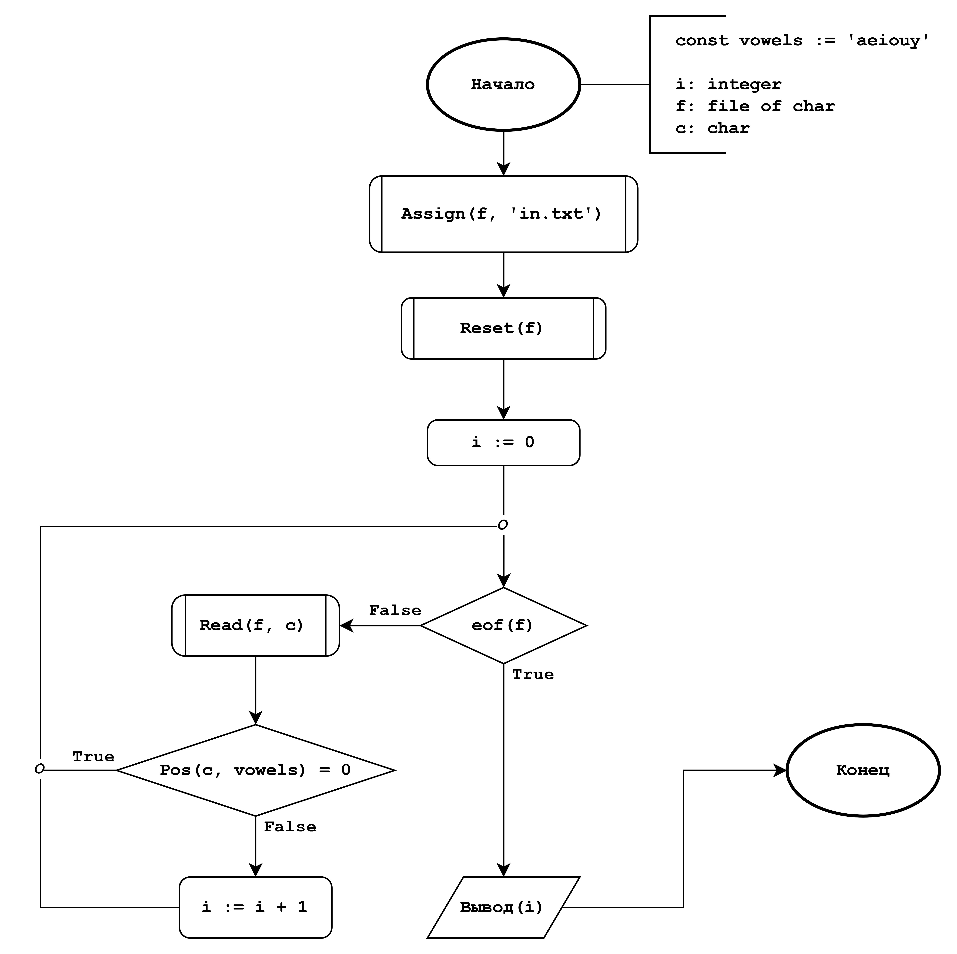
Вывод. В ходе работы были изучены принципы разработки блок-схем программ и платформа построения диаграмм draw.io (app.diagrams.net).

